**【就业网】就业方案确认通知**

各位同学好，下面按照流程介绍一下就业网登陆后需要完成填写的信息：

1. 登录浙江大学就业指导中心网站： <https://www.career.zju.edu.cn> ;
2. 点击就业手续——就业方案确认；

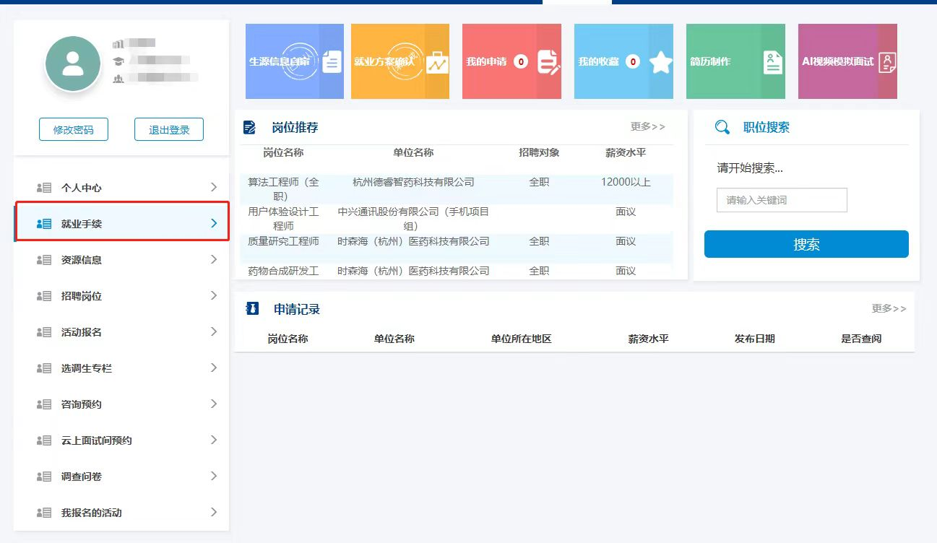

1. 选择就业类别后，会出现下文，详见下图（仅以升学为例）；

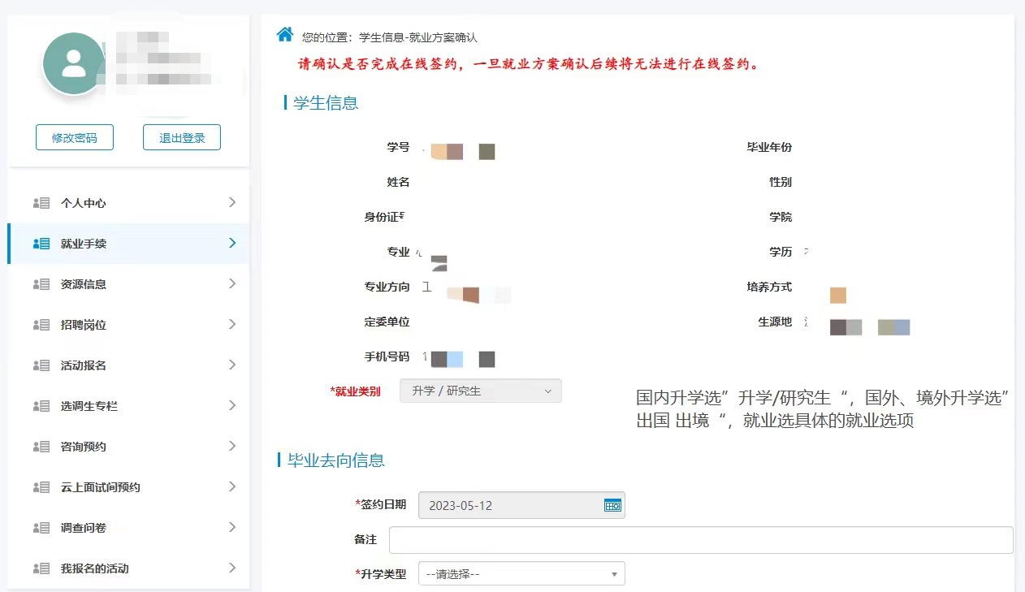

1. 毕业去向信息中，升学类型按照自己实际填写，用人单位性质如果是学校填写高等教育单位，单位行业填写教育，专业对口情况“完全相关”，其他就业方式按照实际情况填写（其中升学情况，5+3为免研）；

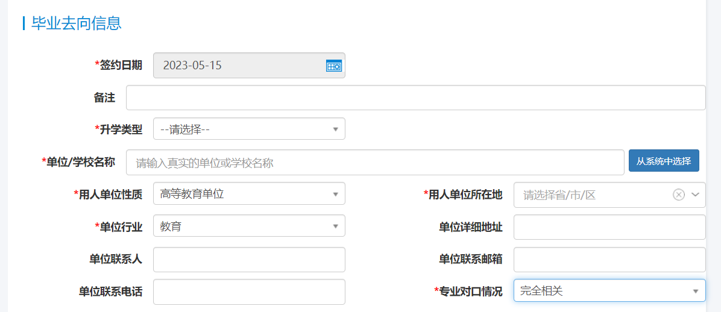

1. 填写报到证信息，今年开始不予发放报到证，所以报到证签发类别不需填写。档案转寄类型中，如果是出国深造请选择“转回生源地”，国内升学及就业请选择“签约单位接收”，档案接收单位下图为本校升学的同学应该填写的，其他情况请参考实际填写。

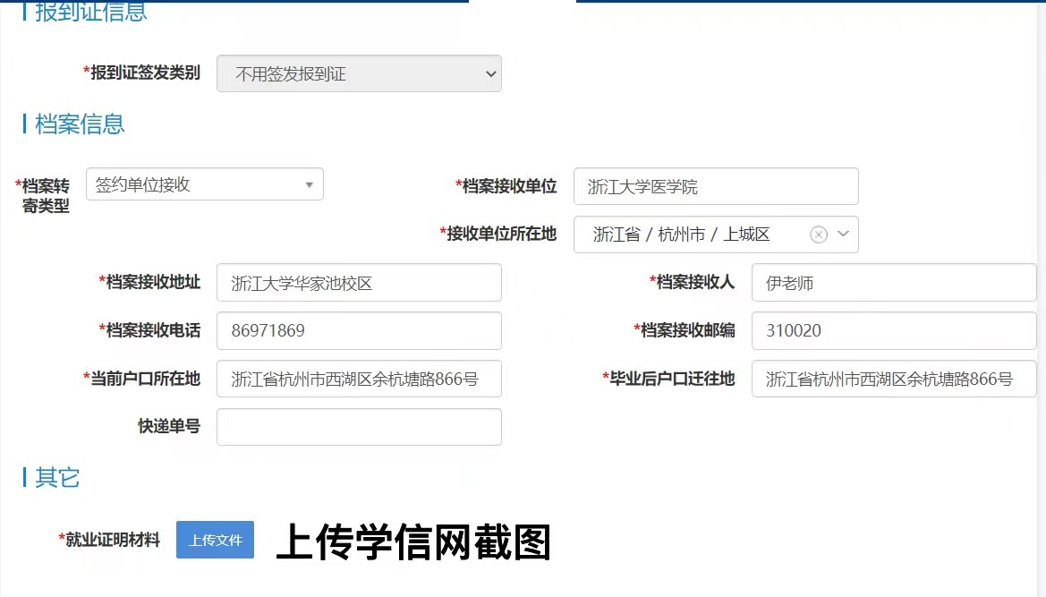

1. 就业证明材料，国内升学的同学请上传学信网截图，其他就业同学请上传三方协议等材料，国外升学同学上传对应的证明材料即可。（要点是：只要能证明，什么材料都可以）
2. 